Usmeritve za pouk 3.b OŠ Šmarjeta
Pripravila: Anica Katič Hočevar
četrtek, 2. 4. 2020
MAT – Preverimo znanje | - Preglej si včerajšnje naloge. Morebitne napake popravi:  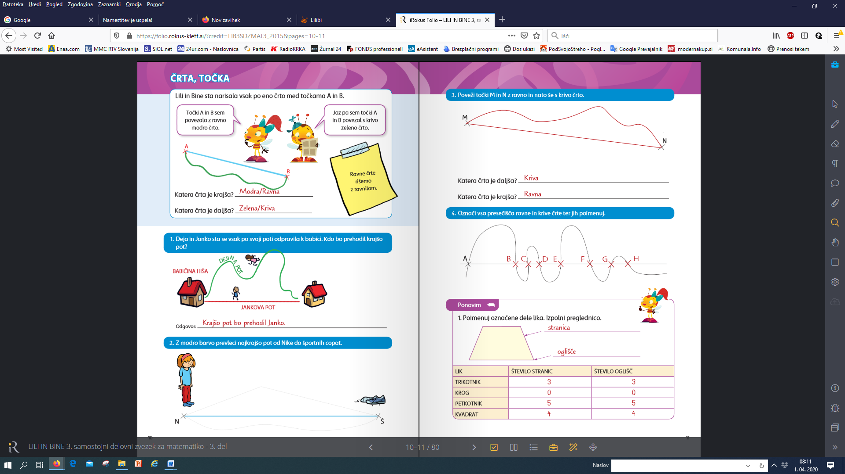  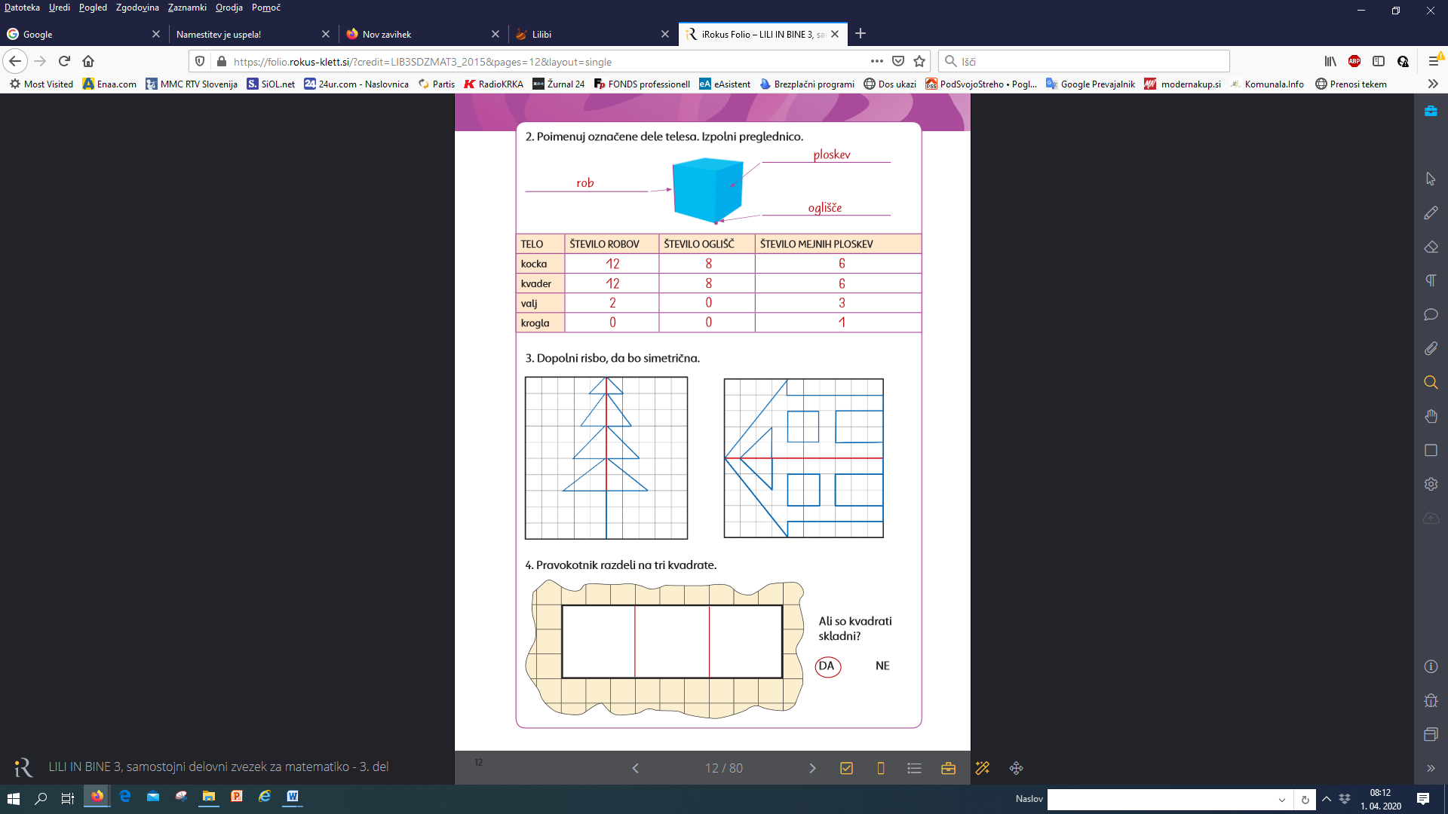  - Vadnica str. 27 – reši po navodilih  - PREVERJANJE ZNANJA: na https://moja-matematika.si/ te čaka DN. Reševanje je možno do ponedeljka, 6.4.  Reši jo, tudi jaz bom videla, kako ti je šlo.
SLJ – Varčujemo | - SLJ str. 52, 53:  Izberi si eno od besedil (pero, zvezdica ali utež) in ga večkrat preberi.  - Naredi nalogi, ki spadata k izbranemu besedilu.  Nalogo za SLJ poslikaj in mi pošlji.
SPO – Odpadki | - SPO str. 79 – preberi besedilo zgoraj  - V besedilu označi tisto kar se ti zdi najbolj pomembno.  - Reši nalogi 3 in 4
GUM – Ponovitev pesmic | - Na povezavi najdeš posnetke pesmic:  https://www.lilibi.si/mestni-trg/glasbena-umetnost/pesmice  Ponovi (zapoj) tiste, ki smo jih že obravnavali.

